
Riigimetsa Majandamise Keskus
Kadri.land@rmk.ee (RMK nõukogu esimees)
Mikk.marran@rmk.ee (RMK juhatuse esimees)
Kristiina.lehtmets@rmk.ee (hanke 266699 eest vastutav isik)

22. aprill 2024

SELGITUSNÕUE NR 33

Asjaolud.

28.06.2023 avaldatakse riigihange “Nõmme - Mustamäe MKA treppide rekonstrueerimistööd,” viitenumber 266699. Hanke raames on plaanis rekonstrueerida 2 treppi:
1. aadressil Sütiste tee 23 asuva Sütiste trepp
2. aadressil Üliõpilaste tee 3 asuv Suurtüki trepp.

Hanke eest vastutava isikuna on kirjas Kristiina Lehtmets. Hanke tellijaks on Riigimetsa Majandamise Keskus. Hanke seisund on “täitmisel.”

19.09.2023 sõlmitakse hanke võitjaga, Mefab OÜ-ga, 2 lepingut:
1. hankeleping Sütiste tee 23 trepp nr. 1-46.11.25/2023/10
2. hankeleping Üliõpilaste tee 3 trepp nr. 1-46.11.25/2023/11.

Oktoober 2023 alustatakse Sütiste trepi rekonstrueerimistöödega. Kuna tähtaeg on juba 30. detsember 2023, tehakse tööd ka pimedas.

November 2023 alustatakse Suurtüki trepi rekonstrueerimistöödega, mil maapind oli juba külmunud.

Küsimused.

1. Kas tellija ehk RMK esindaja on käinud teostatud töid kontrollimas?

2. Kes ja millal käis teostatud töid kontrollimas?

3. LISAS 1 on 18. aprillil 2024 tehtud fotod Suurtüki (Üliõpilaste tee 3) trepist. Fotodel on näha, et:
- trepi ümbrus on korrastamata
- trepimademetel on plaadid ebatasaselt
- trepiastmed on vajunud samuti viltu.

4. Miks otsustas RMK teostada ehitustöid külmunud pinnasele, millisel juhul on ette teada, et maapinna sulamisel muutub aluspinnase ühtlus (külmumisel füüsikalised elemendid paisuvad ja sulamisel tõmbuvad kokku)?

5. LISAS 2 on 18. aprillil 2024 tehtud fotod Sütiste (Sütiste tee 23) trepist. Fotodel on näha, et:
- trepi ümbrus on korrastamata
- suurte masinatega on rikutud maastikukaitseala pinnast
- Sütiste trepi ülaosas on puistatud kergkruusa laiemalt kui olemasolev kergliiklustee.
- Sõiduautosid pargiti tööde teostamise väljapool kergliiklusteed otse looduskaitsealale, rikkudes pinnast, mida nüüd on püütud parandada kergkruusaga täitmisega.

6. Miks parkisid sõiduautod, mis polnud otseselt ehitustöödega seotud, maastikukaitsealal väljapool kergliiklusteed?

7. Kas Keskkonnaametilt on saadud luba kergkruusa puistamiseks laiemalt kui olemasolev kergliiklustee?

8. Suurtüki trepp tuleb praktiliselt ringi teha ehk rekonstrueerida kogu ulatuses, sest terve trepp on ebaühtlane: astmed on vajunud viltu ja trepimademete katteplaadid on ebaühtlased ja ohtlikud, sest servad on kerkinud tasapinnast kõrgemale. Kes vastutab tekitatud kahju eest?

9. Palun alustada menetlust tekitatud kahjude hindamiseks, süüdlaste selgitamiseks ning Eesti maksumaksjale tekitatud kahju hüvitamiseks.

Vastus palun saata:

Kaire Jakobson
MTÜ Sütiste Metsa Selts
Juhatuse liige
sytistemetsaselts@gmail.com

LISA 1

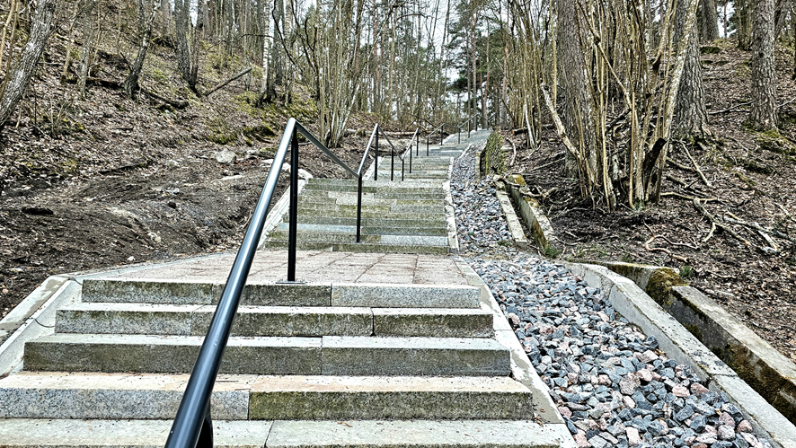
Foto 1. Suurtüki trepp eestvaates.
Kuupäev: 18.04.2024. Foto autor: Kaire Jakobson

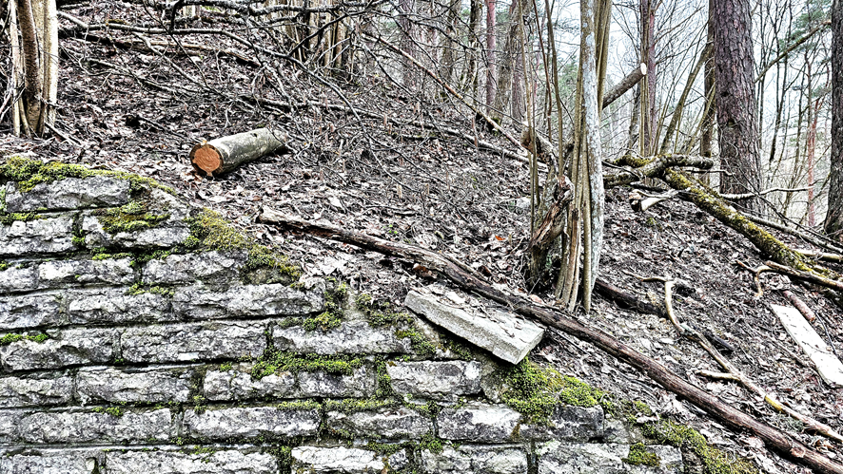
Foto 2. Suurtüki trepi ümbrus on täis ehitusjääke ja korrastamata.
Kuupäev: 18.04.2024. Foto autor: Kaire Jakobson

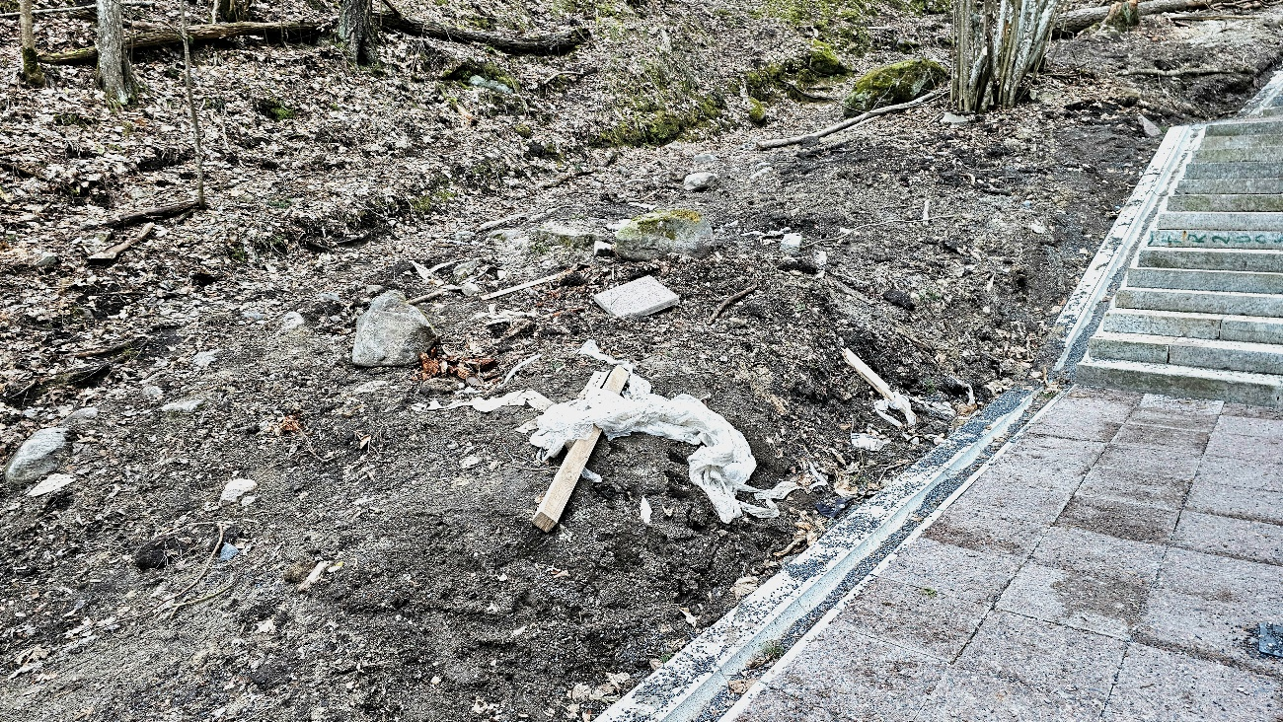
Foto 3. Suurtüki trepi ümbrus on täis ehitusjääke ja korrastamata.
Kuupäev: 18.04.2024. Foto autor: Kaire Jakobson

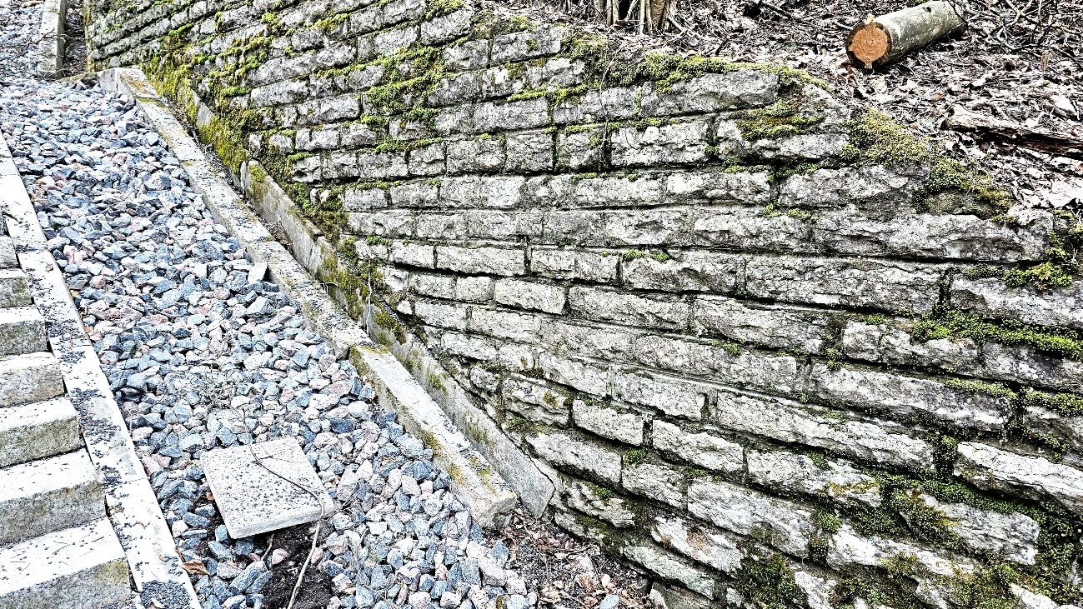
Foto 4. Suurtüki trepi ümbrus on täis ehitusjääke ja korrastamata.
Kuupäev: 18.04.2024. Foto autor: Kaire Jakobson

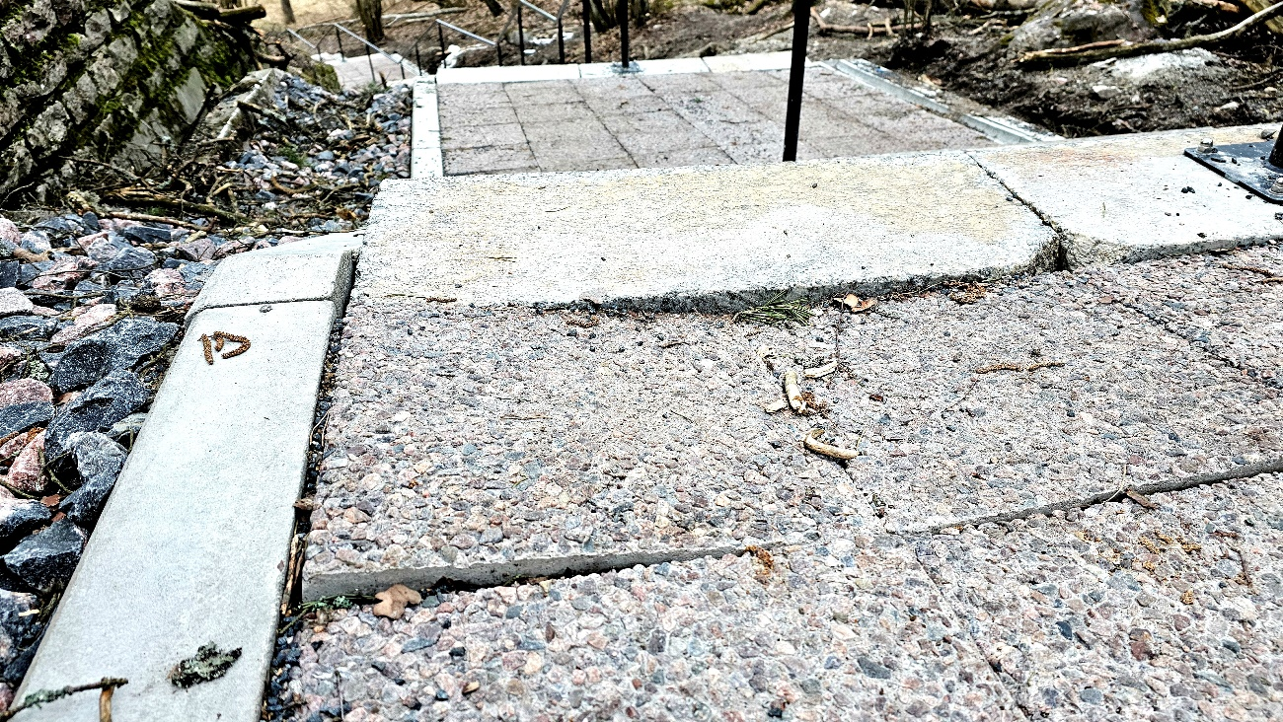
Foto 5. Suurtüki trepi mademete plaadid on paigaldatud ebaühtlaselt.
Kuupäev: 18.04.2024. Foto autor: Kaire Jakobson

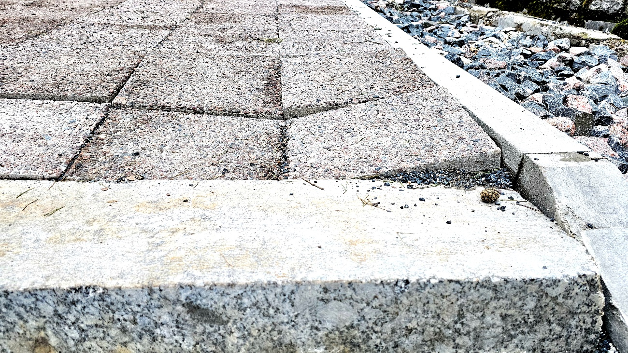
Foto 6. Suurtüki trepi mademete plaadid on paigaldatud ebaühtlaselt.
Kuupäev: 18.04.2024. Foto autor: Kaire Jakobson

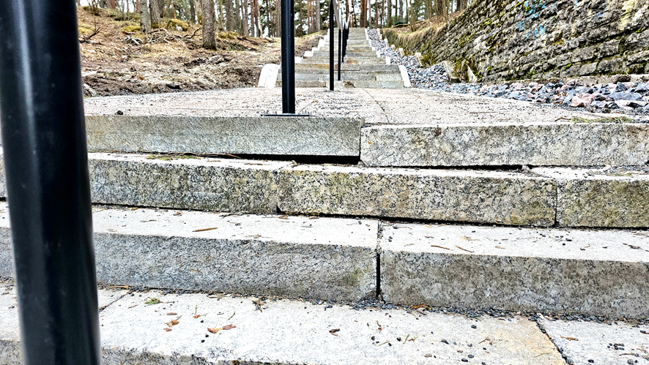
Foto 7. Suurtüki trepi astmed vajunud ebaühtlaseks.
Kuupäev: 18.04.2024. Foto autor: Kaire Jakobson

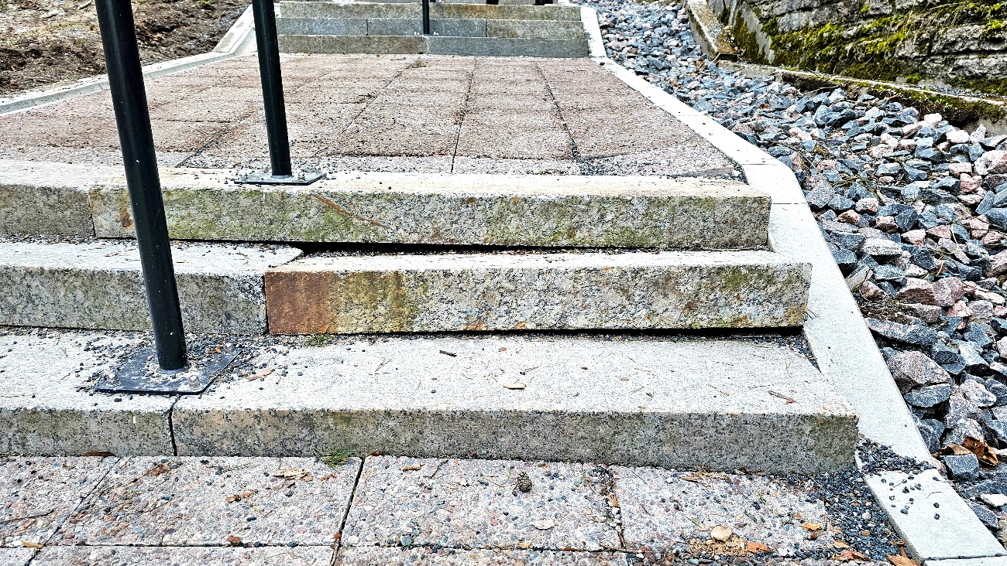
Foto 8. Suurtüki trepi astmed vajunud ebaühtlaseks.
Kuupäev: 18.04.2024. Foto autor: Kaire Jakobson

LISA 2

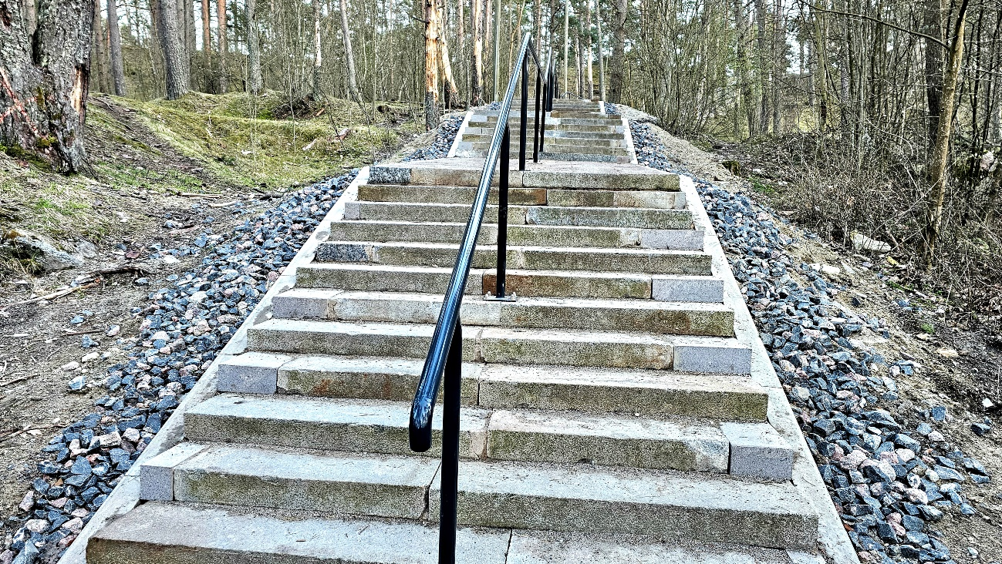
Foto 9. Sütiste trepi astmed pikendatud äärtest, mistõttu need väiksemad tükid juba logisevad.
Kuupäev: 18.04.2024. Foto autor: Kaire Jakobson

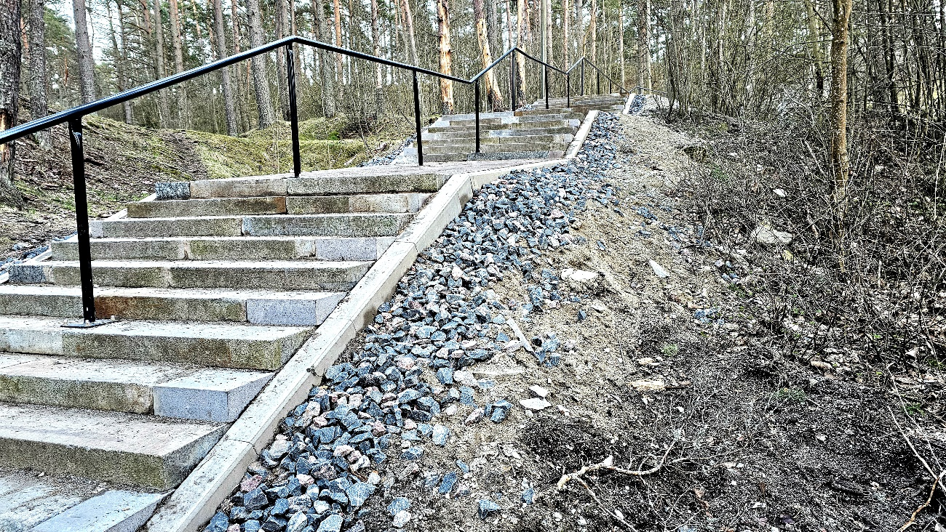
Foto 10. Sütiste trepi ümbrus on täis ehitusjääke ja korrastamata.
Kuupäev: 18.04.2024. Foto autor: Kaire Jakobson

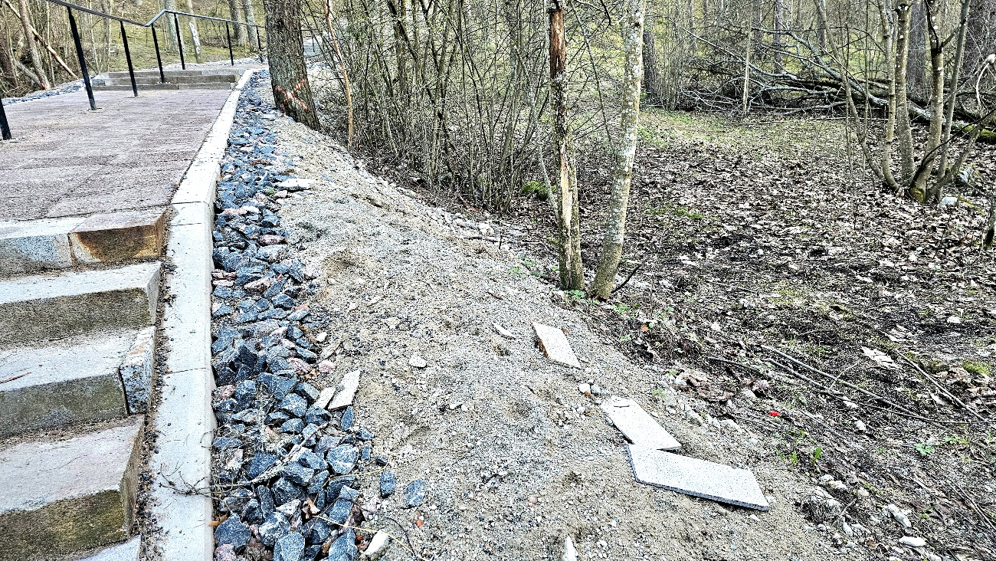
Foto 11. Sütiste trepi ümbrus on täis ehitusjääke ja korrastamata.
Kuupäev: 18.04.2024. Foto autor: Kaire Jakobson

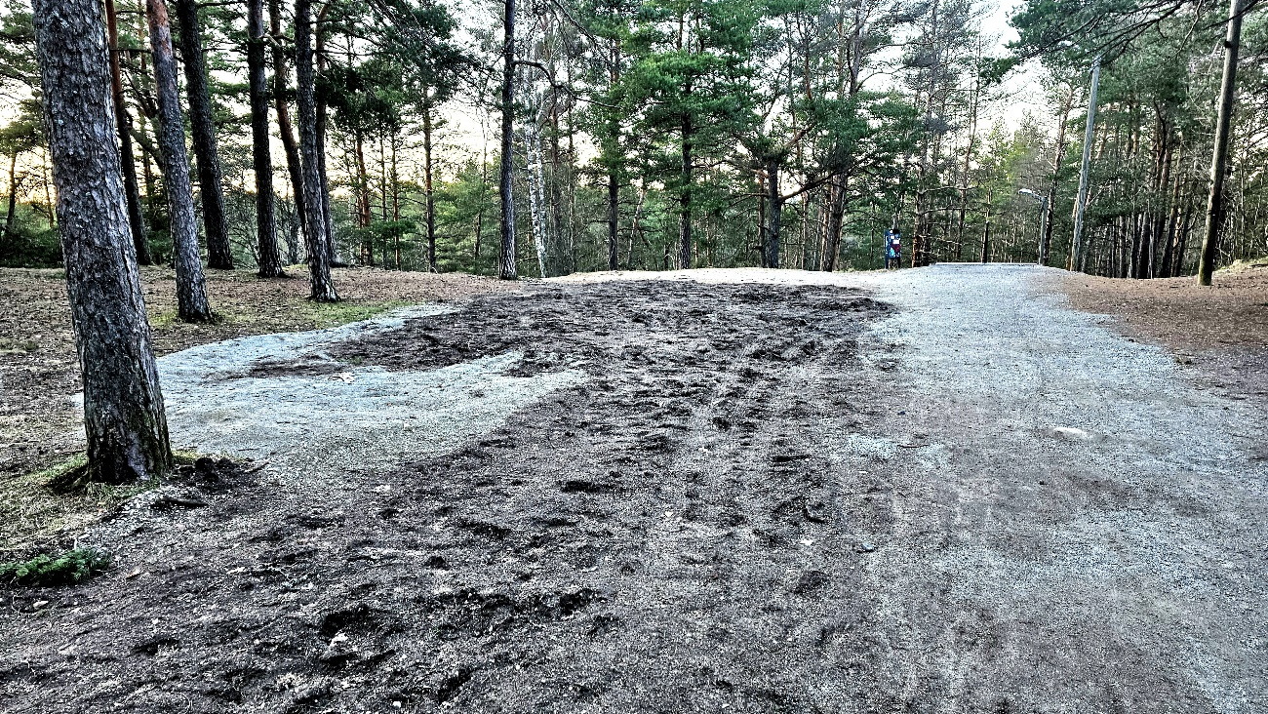
Foto 12. Sütiste trepi ülaosas on maastikukaitsealale puistatud kergkruusa laiemalt kui kergliiklustee.
Kuupäev: 18.04.2024. Foto autor: Kaire Jakobson

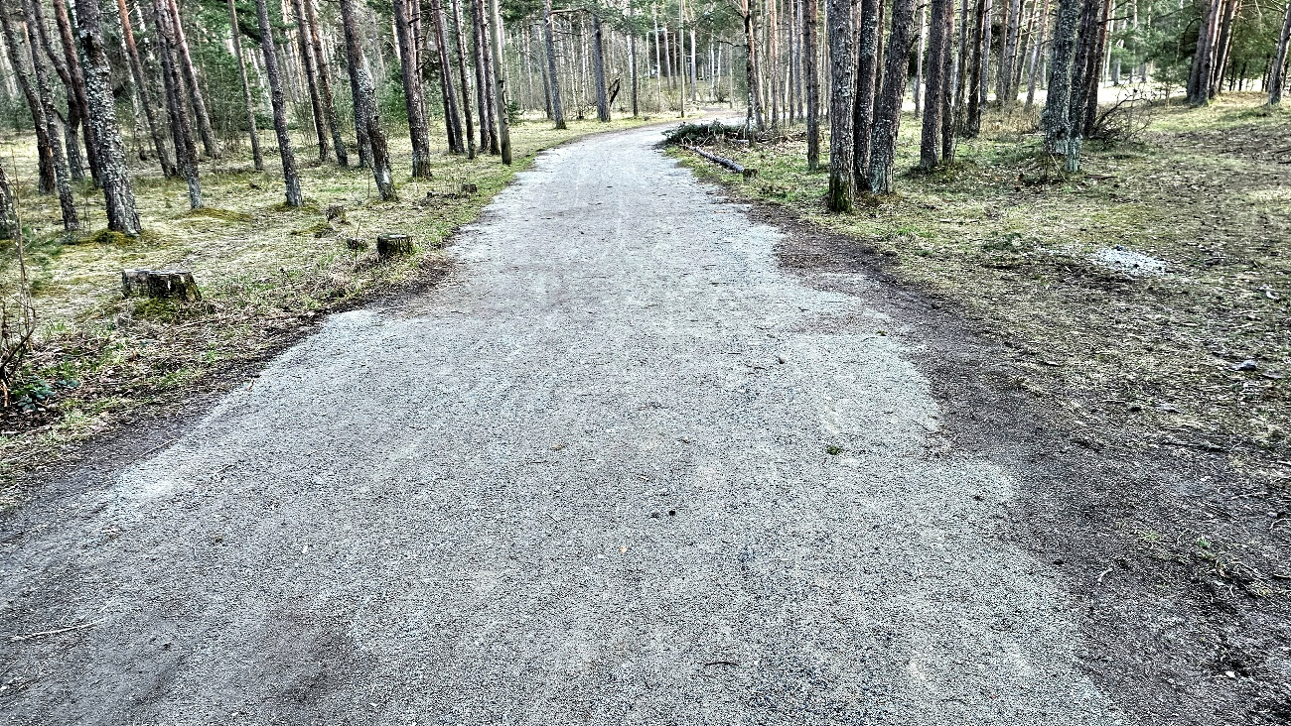
Foto 13. Sütiste trepi ülaosas on maastikukaitsealale puistatud kergkruusa raskete tööveokite ratastest jäänud rööbaste täitmiseks. Trepi vahetuses läheduses on kergkruusa puistatud laiemalt kui kergliiklustee aga Nõmmele viiva tee osas on järgitud kaitse-eeskirja ning parandatud ainult kergliiklustee laiuselt, mitte laiemalt.
Kuupäev: 18.04.2024. Foto autor: Kaire Jakobson

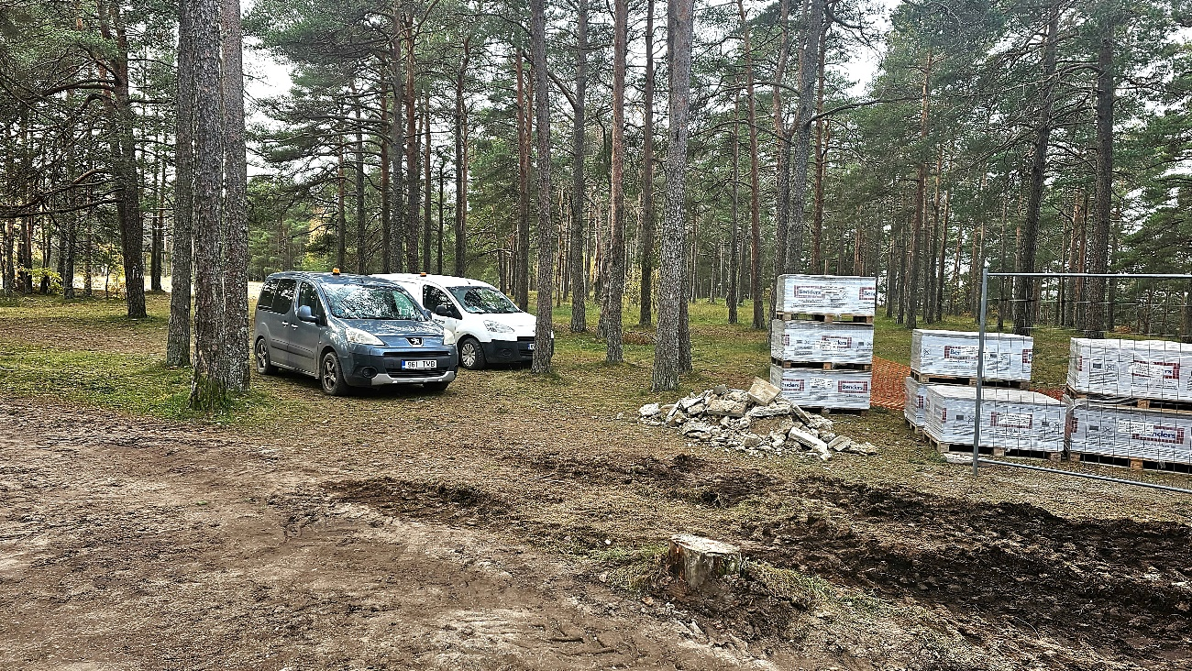
Foto 14. Kogu tööde teostamise aja parkisid mootorsõidukid, mis polnud otsese ehitustööga seotud, looduskaitsealal.
Kuupäev: 27.10.2023. Foto autor: Kaire Jakobson

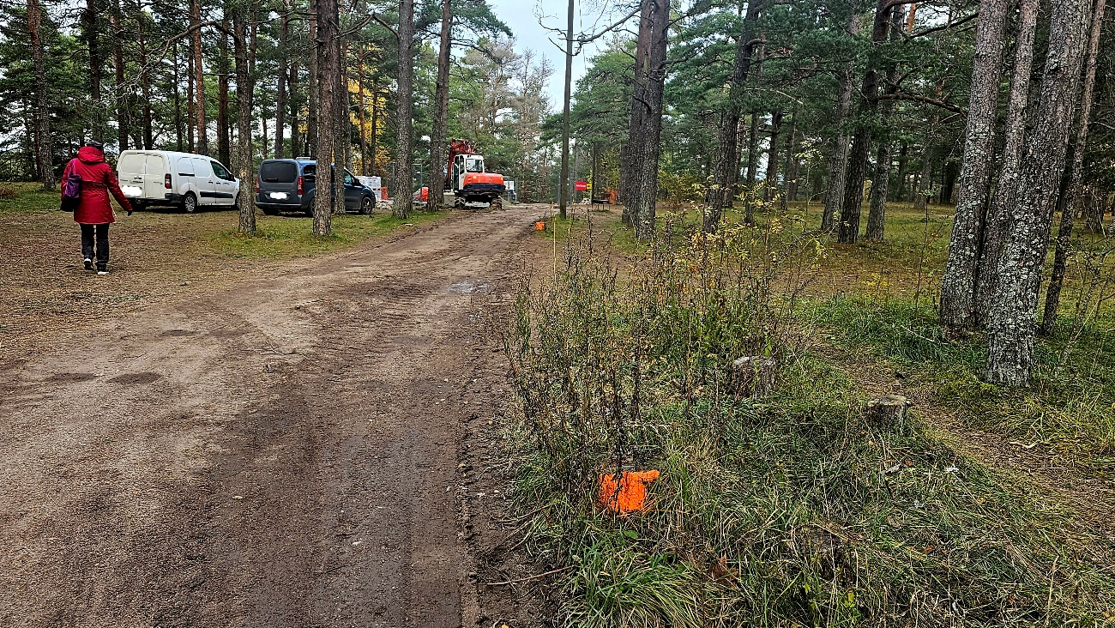
Foto 15. Kogu tööde teostamise aja parkisid mootorsõidukid, mis polnud otsese ehitustööga seotud, looduskaitsealal.
Kuupäev: 27.10.2023. Foto autor: Kaire Jakobson

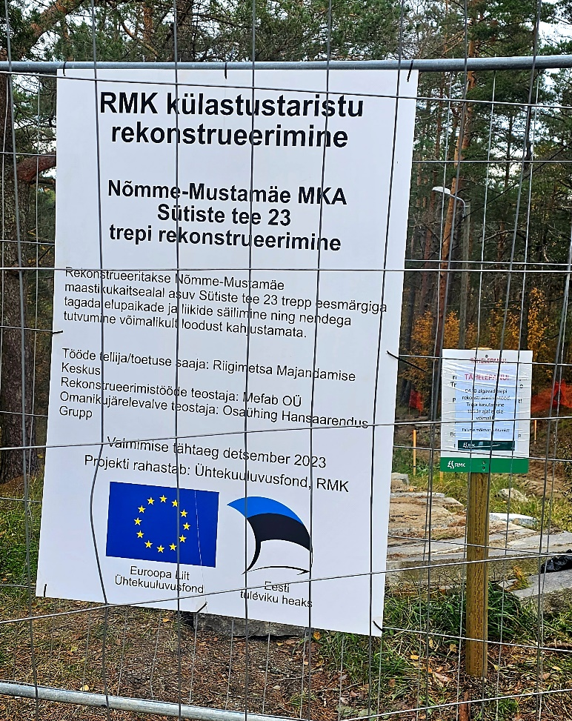
Foto 16. Kogu tööde teostamise tähtaeg oli detsember 2023.
Kuupäev: 27.10.2023. Foto autor: Kaire Jakobson

